复盘路径拆解

Workflow (拆解逻辑)-以施华蔻为例

一、投后结案复盘数据

1. 触点切换&行业参考值选择
行业参考值：行业TOP5%品牌均值
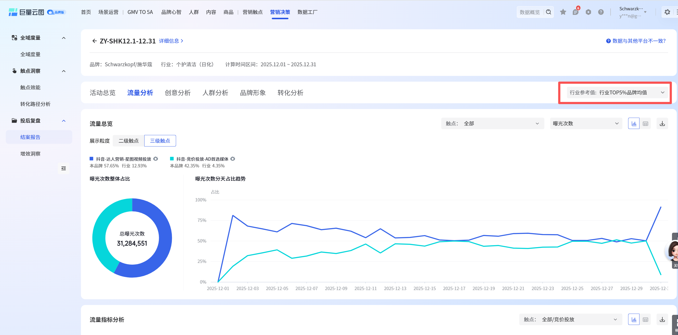
行业参考值：行业TOP5%品牌均值
触点切换逻辑：
①本次活动整体时候：抖音-达人营销-星图视频投放（会包含投放数据）
②竞价投放数据：抖音-竞价投放-AD首选媒体

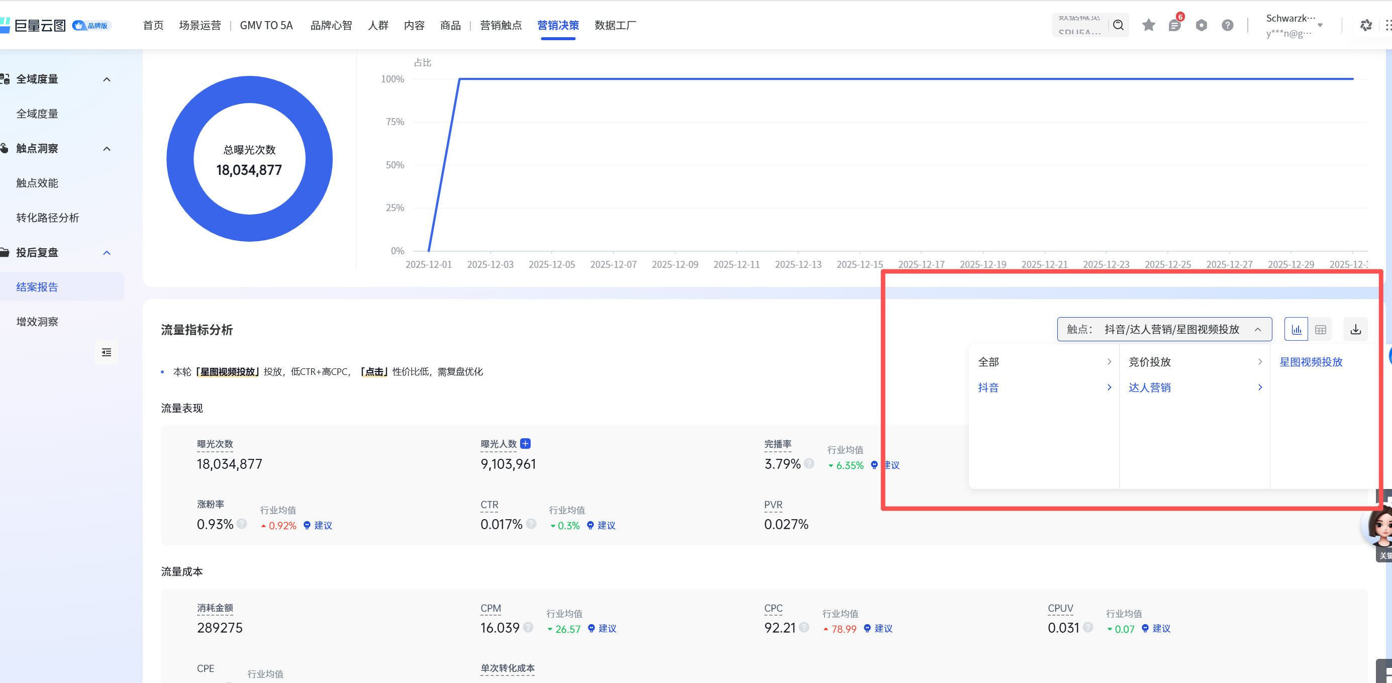 | 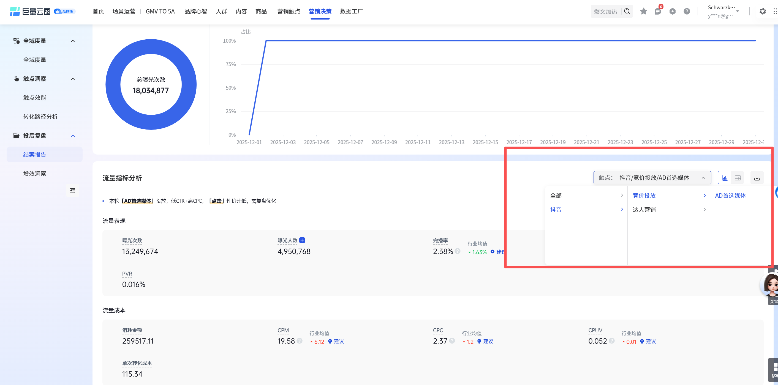

2. 项目整体 Overview
- 汇总全案数据（KOL+KOC+投放）主要去看整体的表现以及KPI完成度。
- [数据维度]：曝光次数、互动率、回搜次数、7日回搜人数、七日回搜率、完播率、完播数、A3 流转人数、A3 流转率、本次活动转化金额、拉新人群规模、新客占比、CPM、CPE、CPS、CPA3、CP5A、ROI。
- [取数路径]巨量云图-营销决策-投后结案-查看对应结案的报告-流量分析/人群分析/转化分析/（品牌形象-搜索分析）

需要产出字段数据：
无法直接看板直接获取数据
互动次数：互动率*曝光次数；
回搜次数：巨量云图-营销决策-投后结案-查看对应结案的报告-活动总览-搜索分析-搜索趋势分析-选取对应天数将搜索次数相加；
完播数：曝光次数*完播率；
成本指标CP开头的东西：实际金额由业务提供，本次活动整体为星图金额+投放金额、竞价为竞价实际金额
CPM：实际消耗金额/曝光次数*1000
CPE：实际消耗金额/互动量
CPS：实际消耗金额/回搜次数
CPA3：实际消耗金额/A3流转人数
ROI：本次活动转化金额/实际消耗金额

云图界面数据位置：
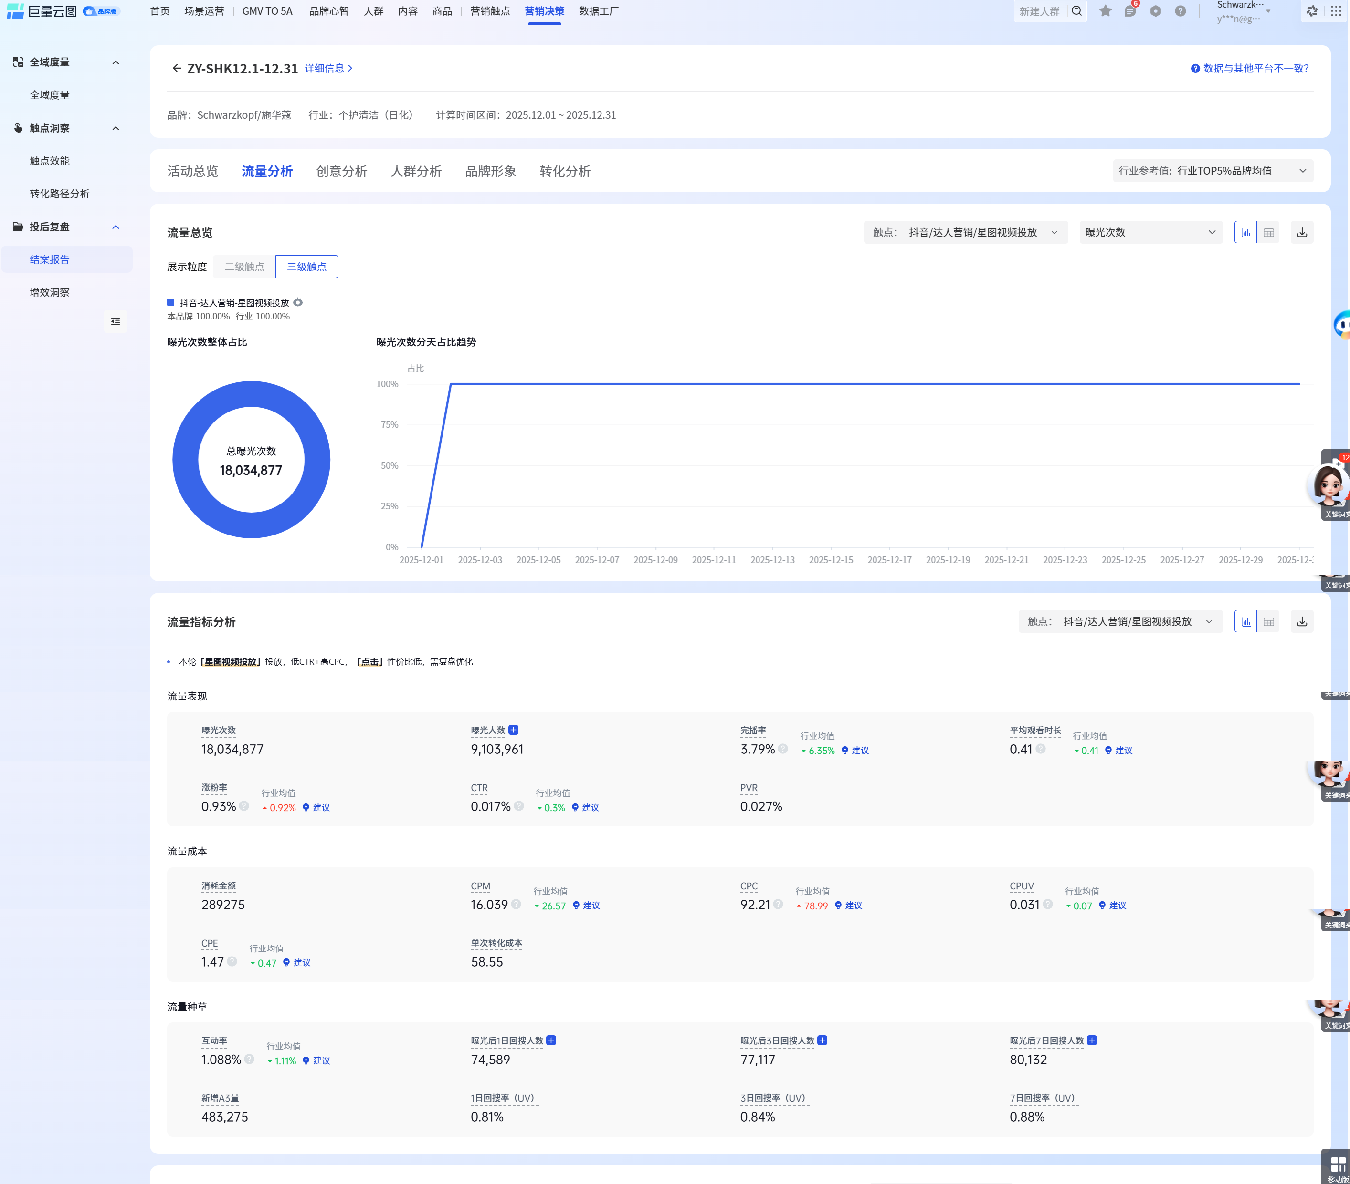 | 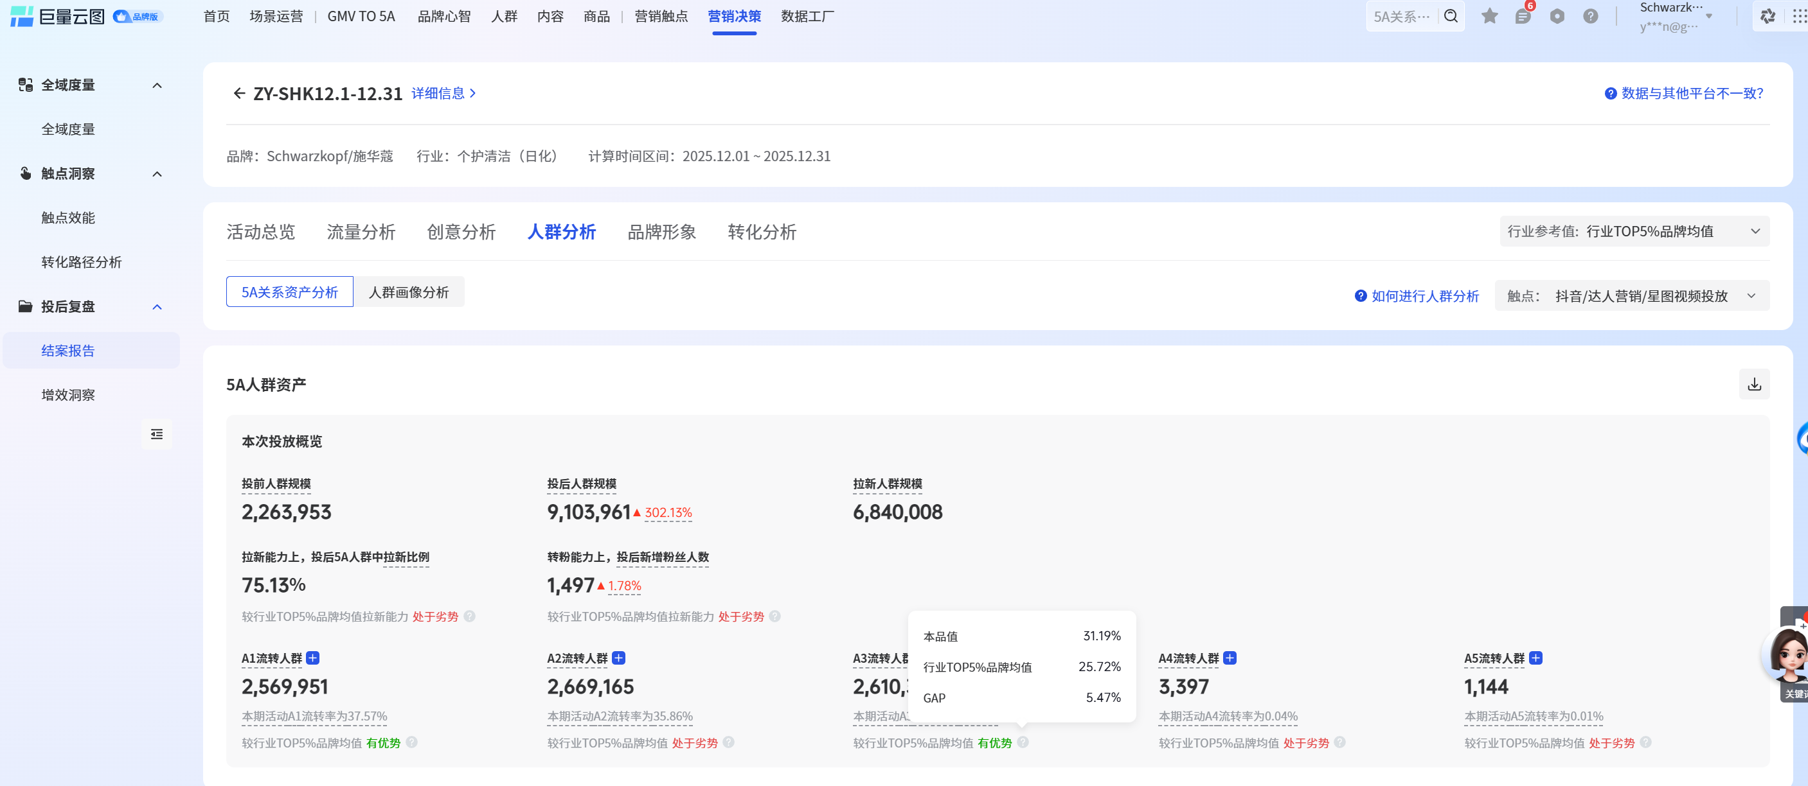 | 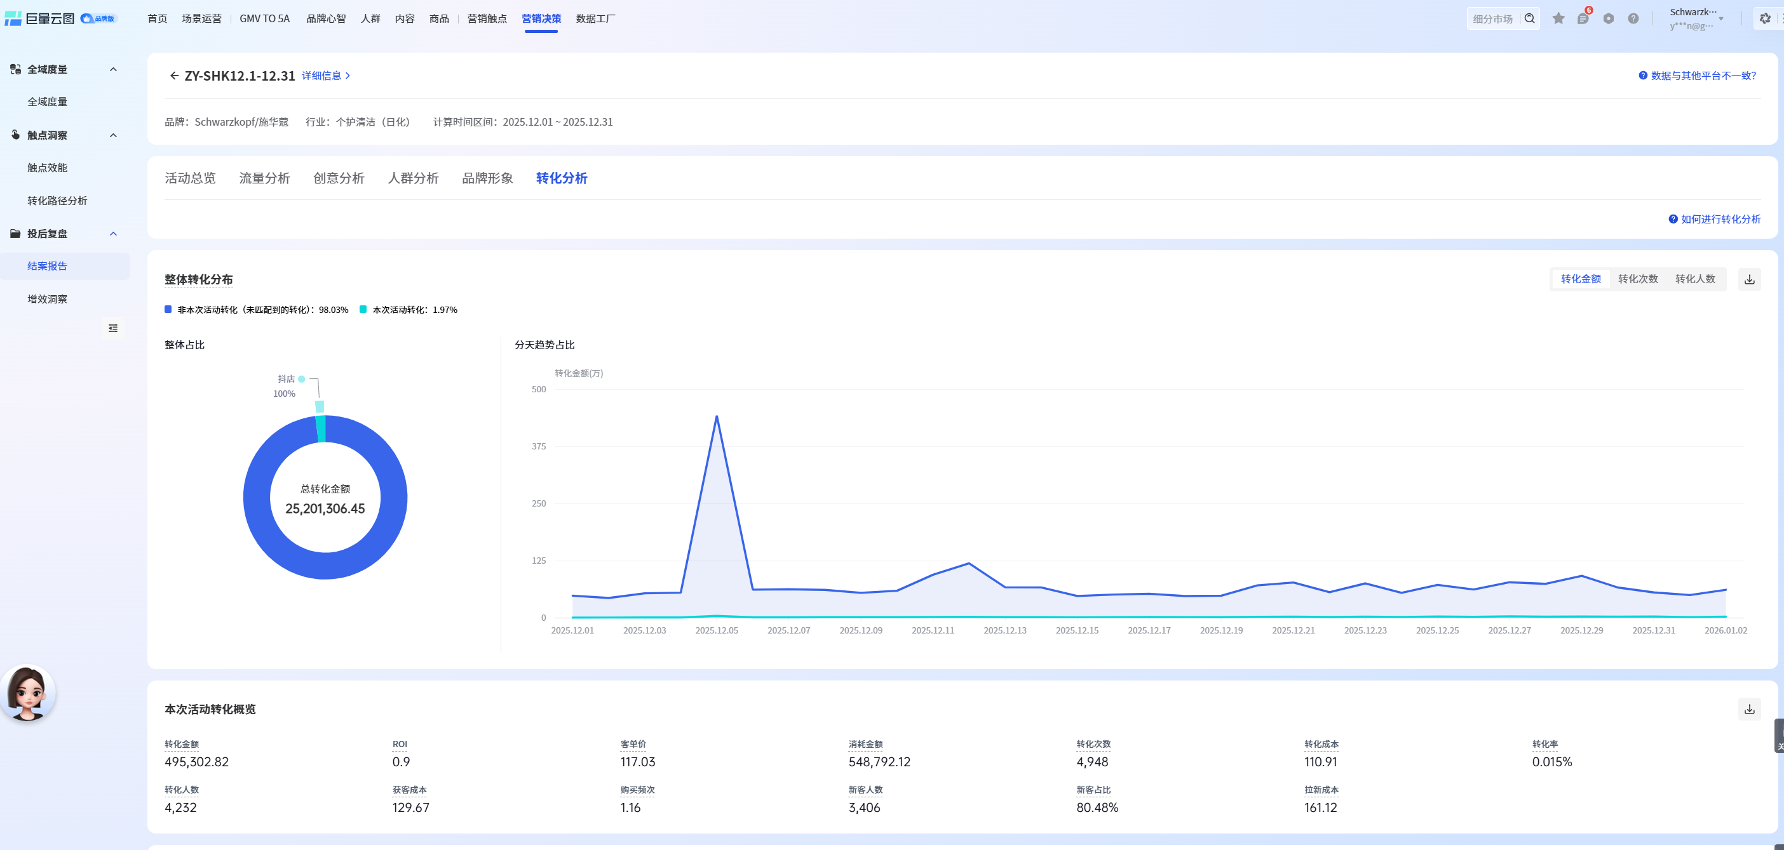 | 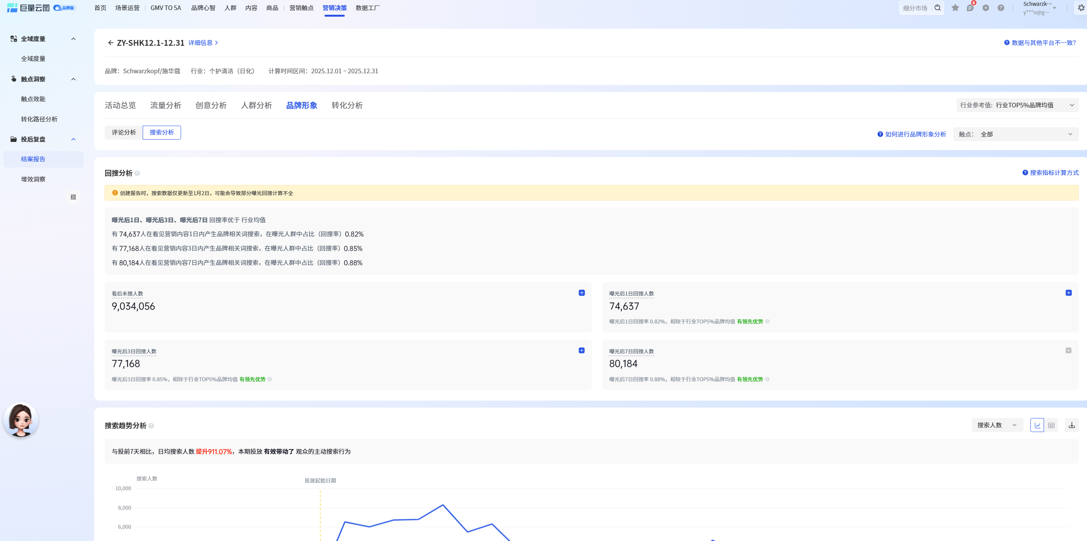

3. 5A 人群资产流转
- 评估营销对品牌资产的贡献度。
- [数据维度]：各层级 5A 资产新增量级、流转率、拉新比例（拉新能力上，投后5A人群中拉新比例）。
- [取数路径]：巨量云图-营销决策-投后结案-人群分析-5A关系资产分析-5A人群资产；行业TOP5%品牌数据需点击问好（附图）
- 触点选择：全部/全部

需要产出字段数据：
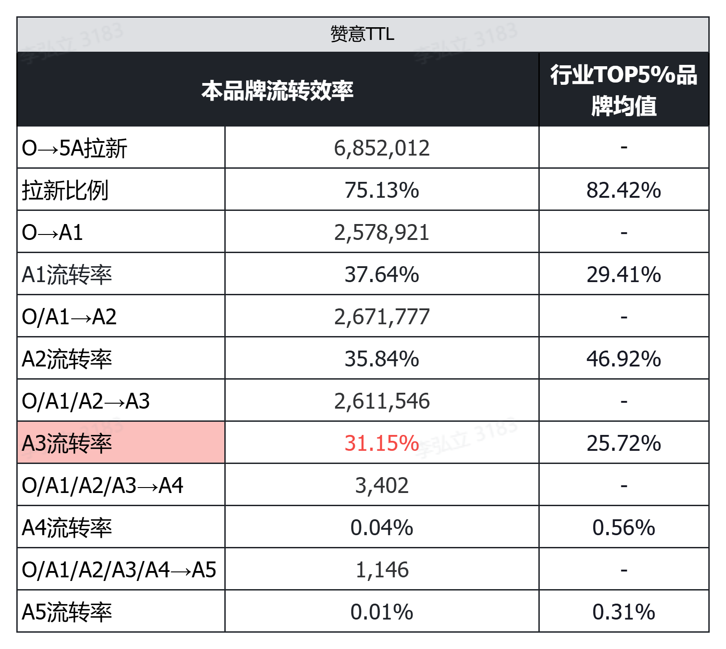

云图界面数据位置：
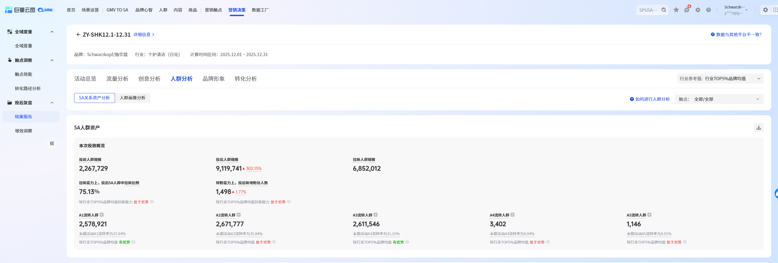 | 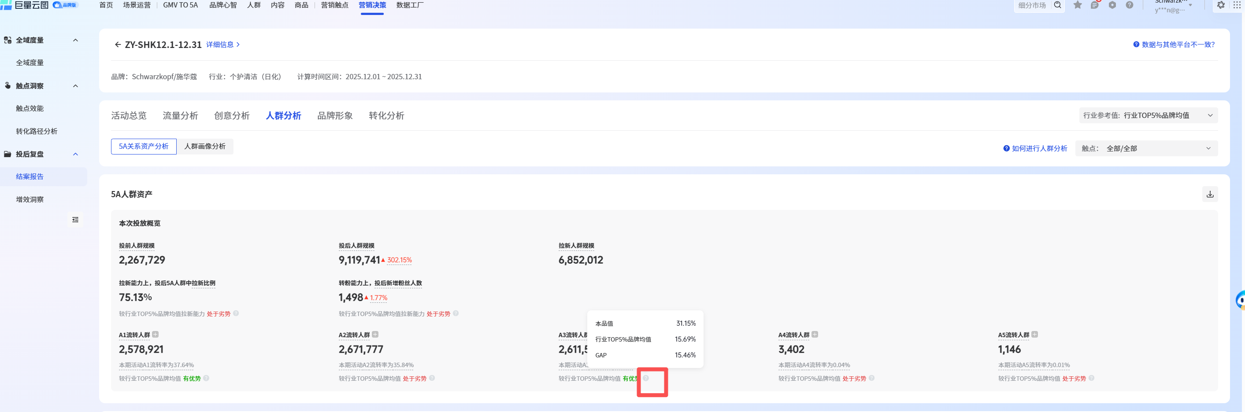  行业TOP5%品牌均值位置，点击？

4. 投放人群画像
- 看本次营销整体、投放的曝光人群、A3人群画像是否精准。
- [数据维度]：八大人群&年龄&性别&城市线级等基础数据
- [分析建议]：本次投放是否精准，曝光TA浓度
- [取数路径]：
- 投放曝光人群：巨量云图-营销决策-投后结案-查看对应结案的报告-人群分析-人群画像分析-画像分析-5A人群总资产-基础画像-下载按钮（5A人群资产：投后）
- 投后A3人群：巨量云图-营销决策-投后结案-查看对应结案的报告-人群分析-人群画像分析-画像分析-A3问询-基础画像-下载按钮（5A人群资产：投后）
- 触点选择：星图视频投放/AD首选媒体（根据业务需要进行切换）

需要产出字段数据：
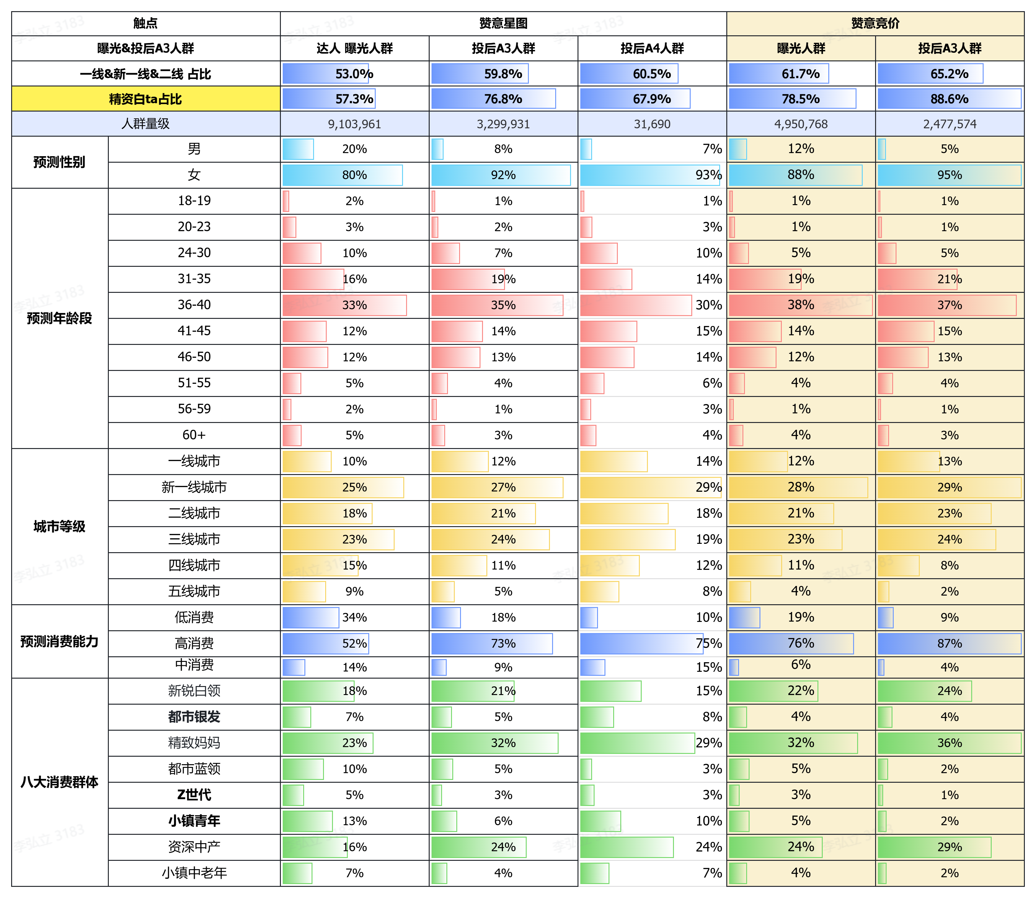

云图界面数据位置
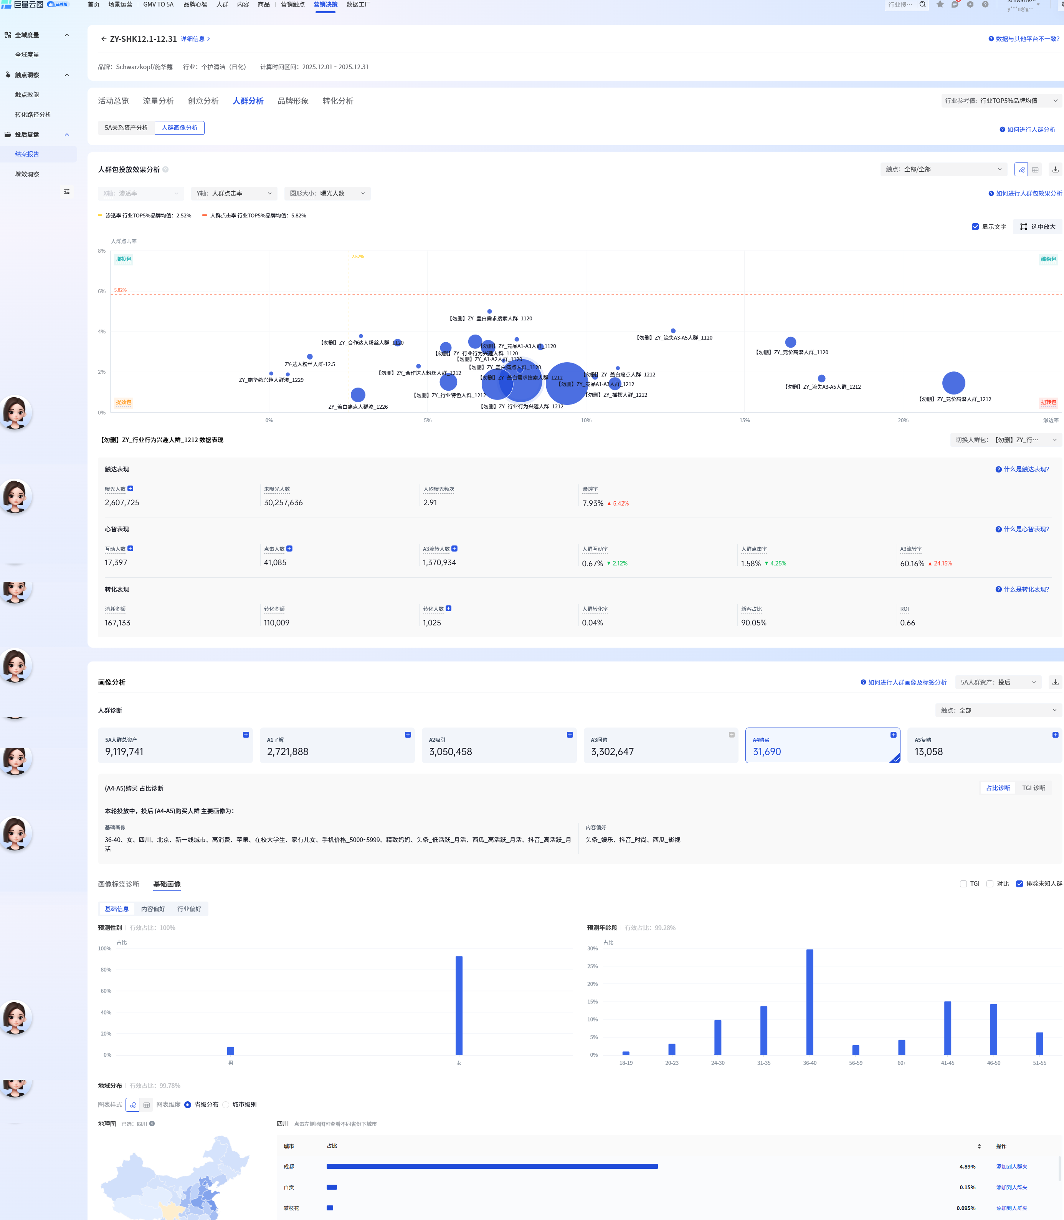

5. 投流人群包复盘
- 拆分投放效果。
- [数据维度]：人群包表现、投放A3 流转率、各人群包 CPA3、渗透率...
- [分析建议]：为下次投放提供人群包优化迭代建议。
- [取数路径]：巨量云图-营销决策-投后结案-查看对应结案的报告-人群分析-人群画像分析-人群包投放效果分析-触达表现

需要产出字段数据：
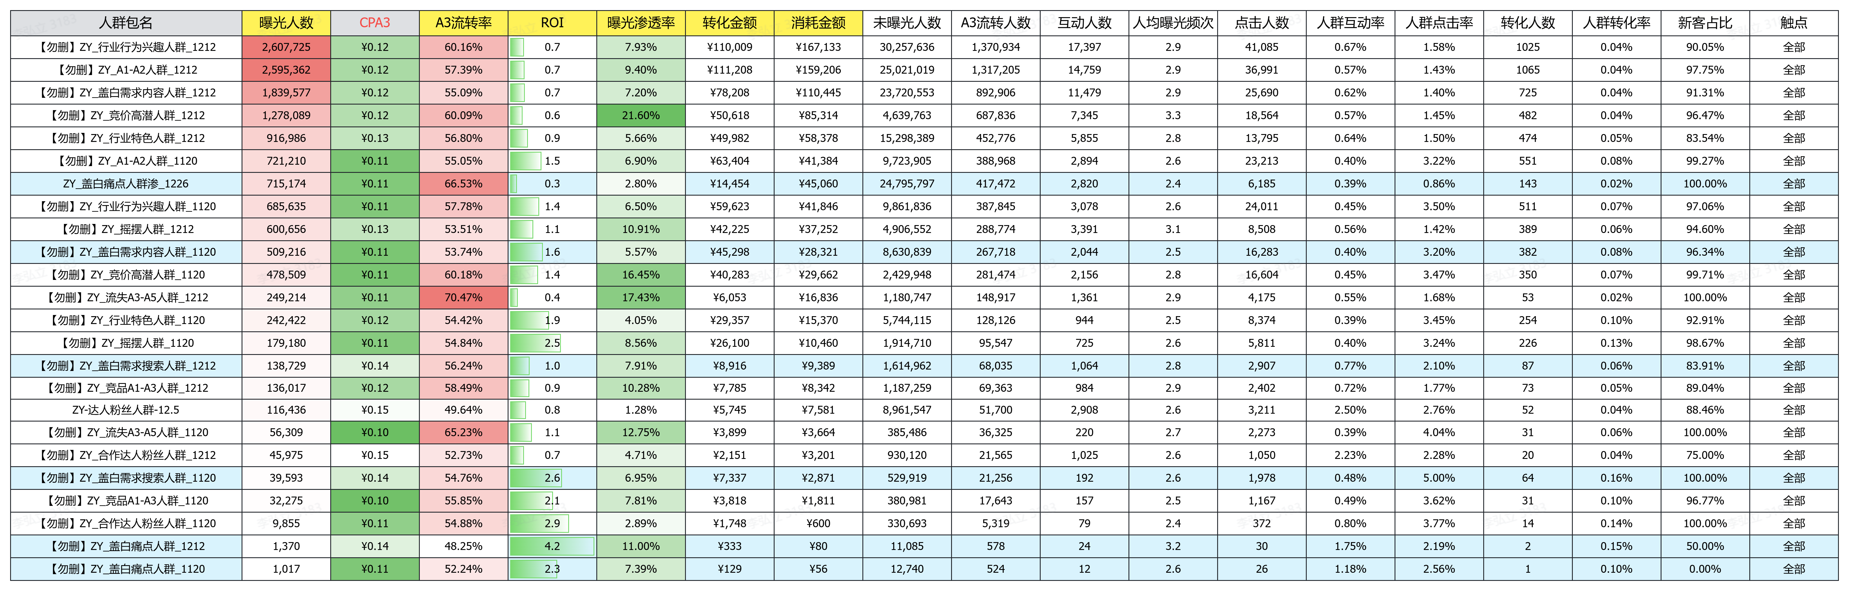

云图界面数据位置：
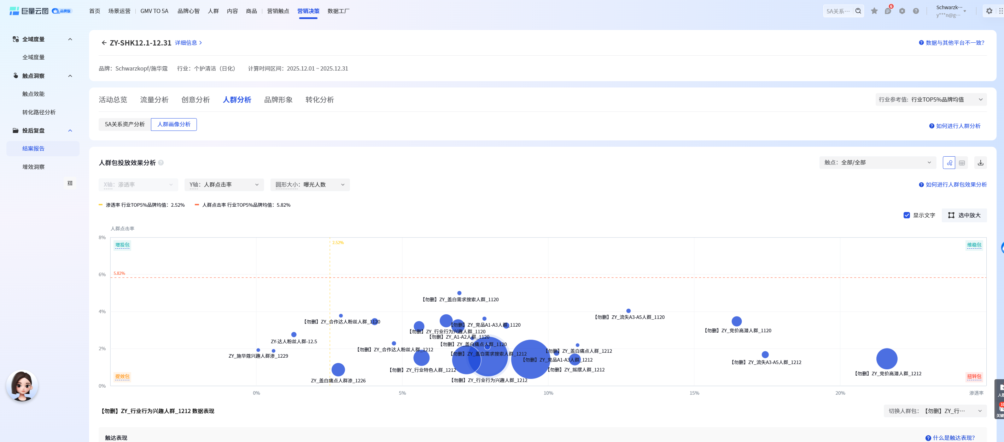

三、达人及内容复盘
- 基于个体表现去劣存优。
- [分析重点]：爆文数据特征、不同层级达人效率对比（CPM/CPE/CPA3）。
- [视觉内容]：星图曝光人群画像与品牌 TA 匹配度分析。
- [取数路径]：巨量云图-营销概览-爆文加热-选择视频发布日期-视频榜单-点击导出数据-下载类型（全部内容）/部分维度需要by达人圈选结案（产出字段数据已标注那部分需要）

需要产出字段数据：

云图界面数据位置：
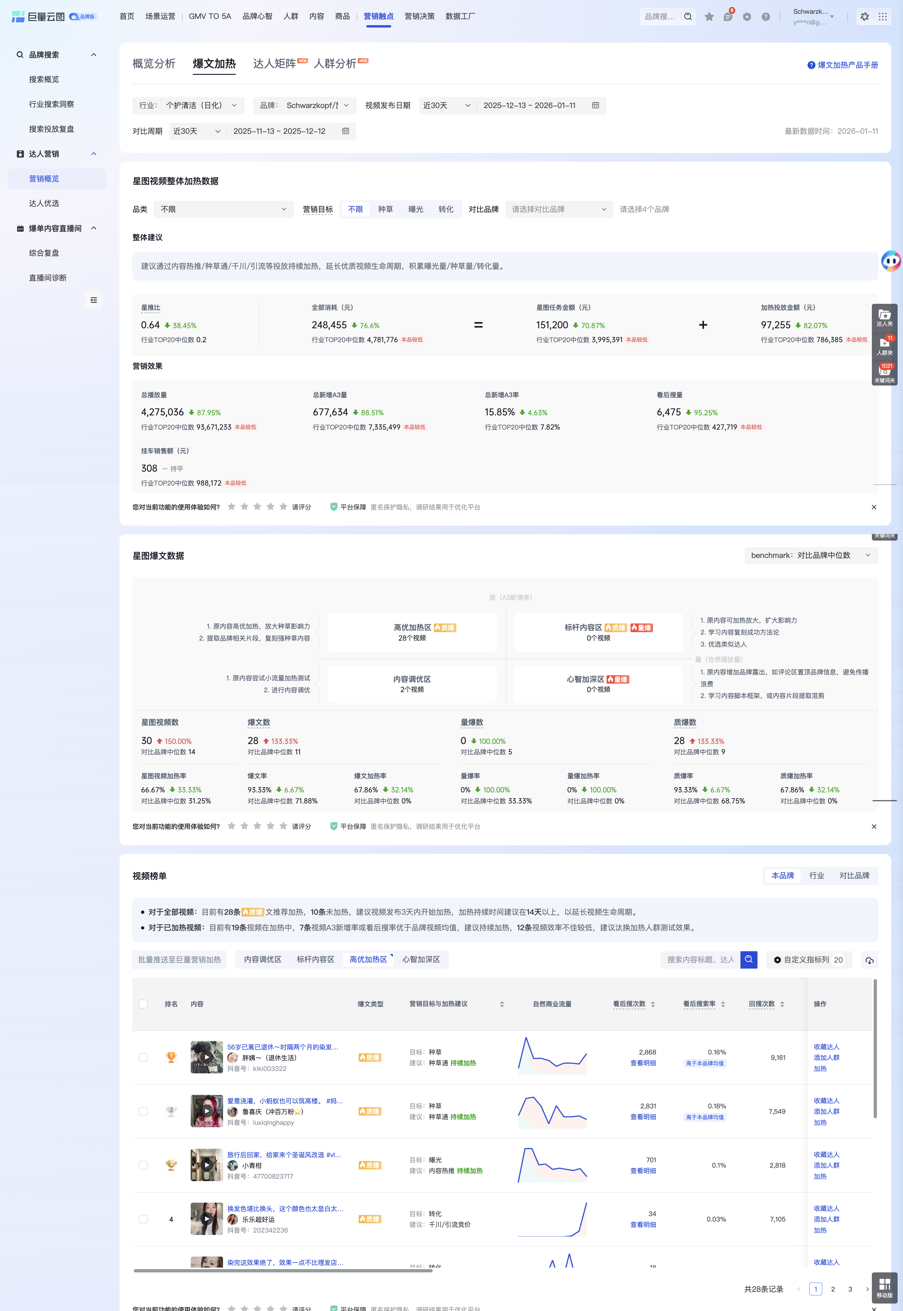 | 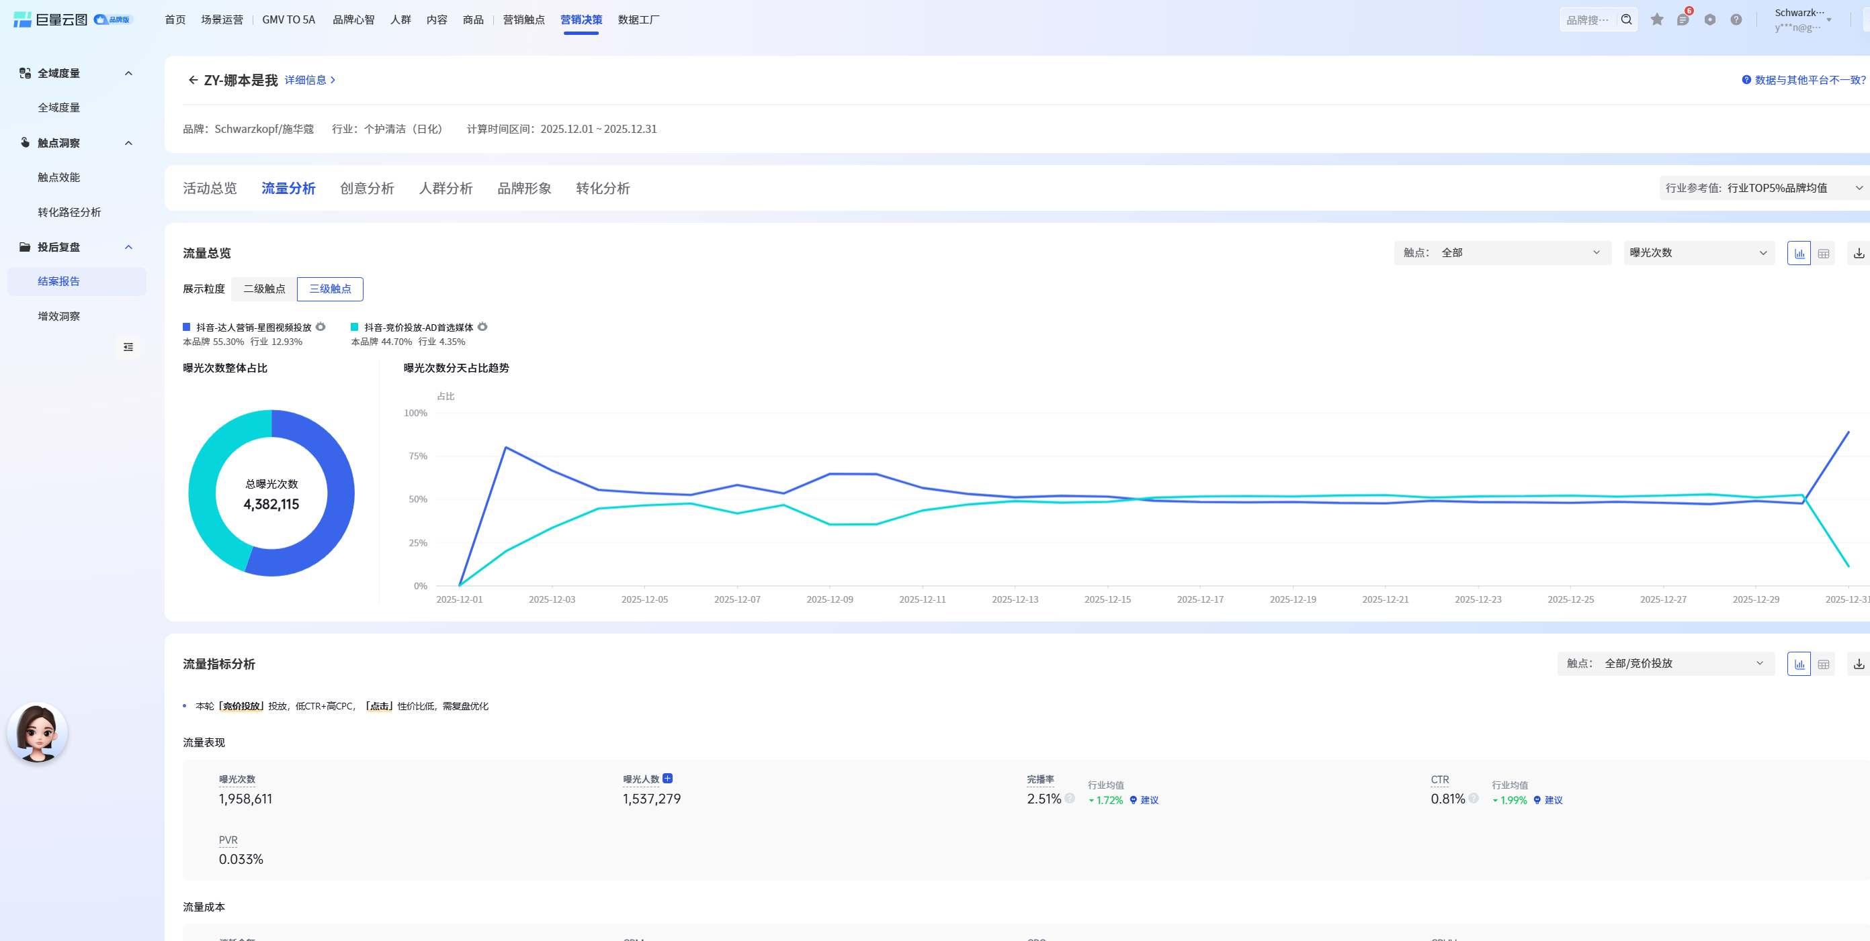

四、搜索与溢出价值
- 复盘“看搜”链路。
- [数据维度]：SOV（声量份额）、搜索人数/次数变化趋势（活动期 vs 活动前eg：活动期为1.20-1.29，活动前则为1.10-1.19）。
- [取数路径]：巨量云图-营销触点-行业搜索洞察-选择对应日期和行业-行业搜索趋势/行业核心品牌

需要产出字段数据：
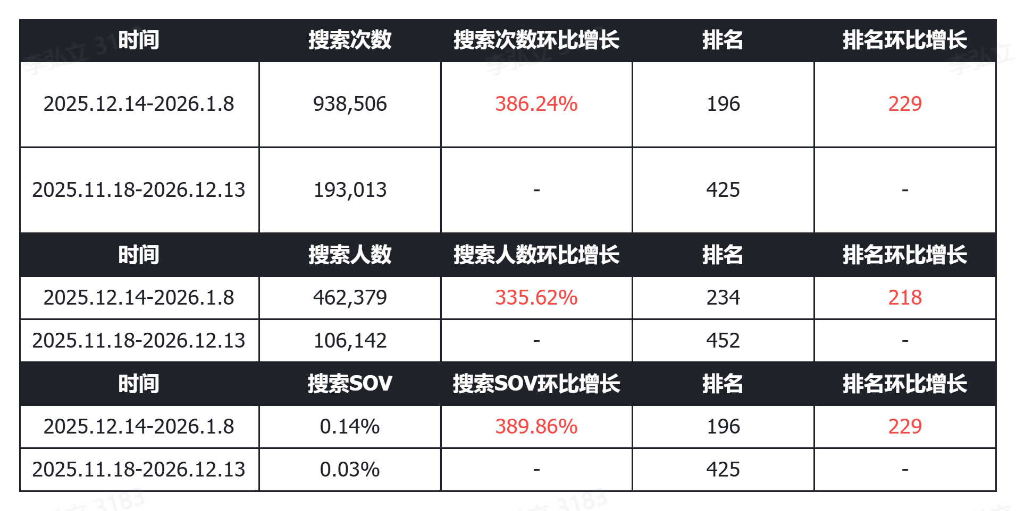

云图界面数据位置：
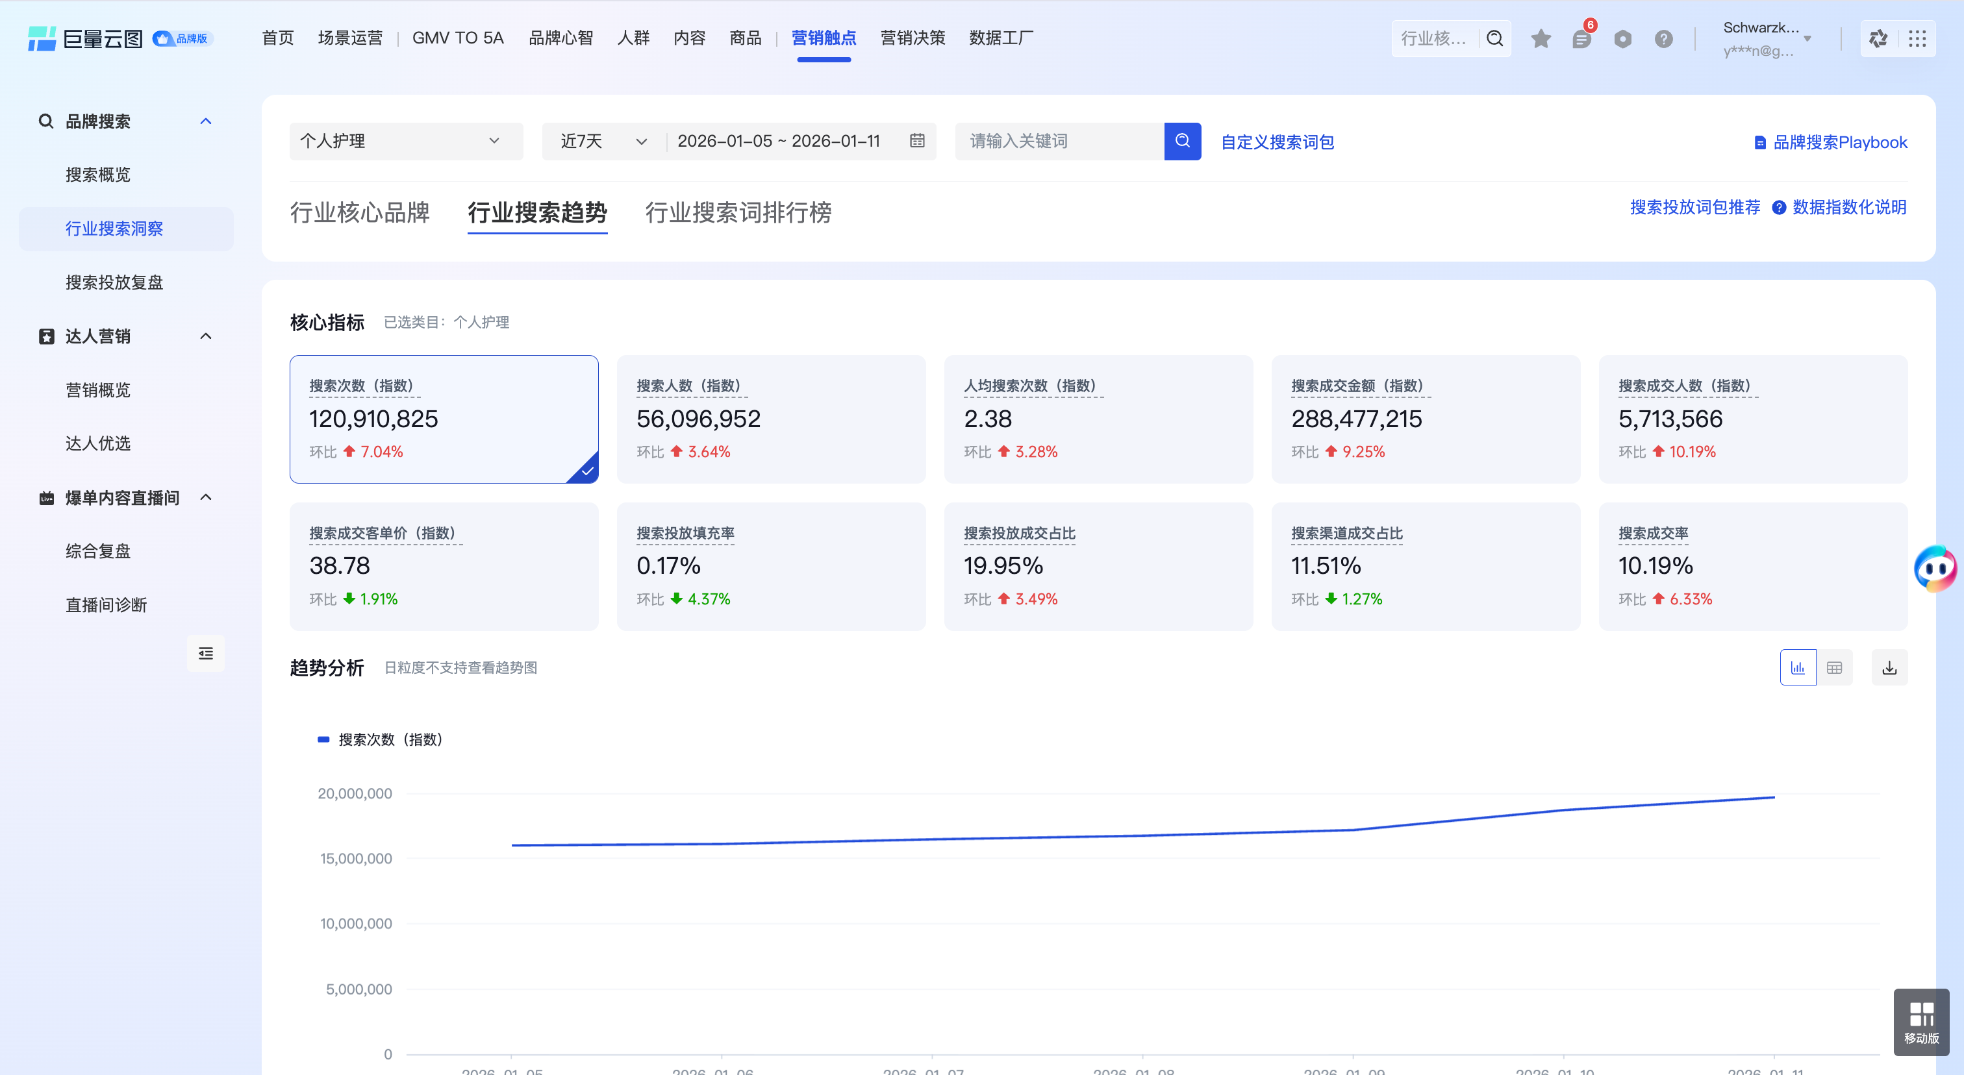 | 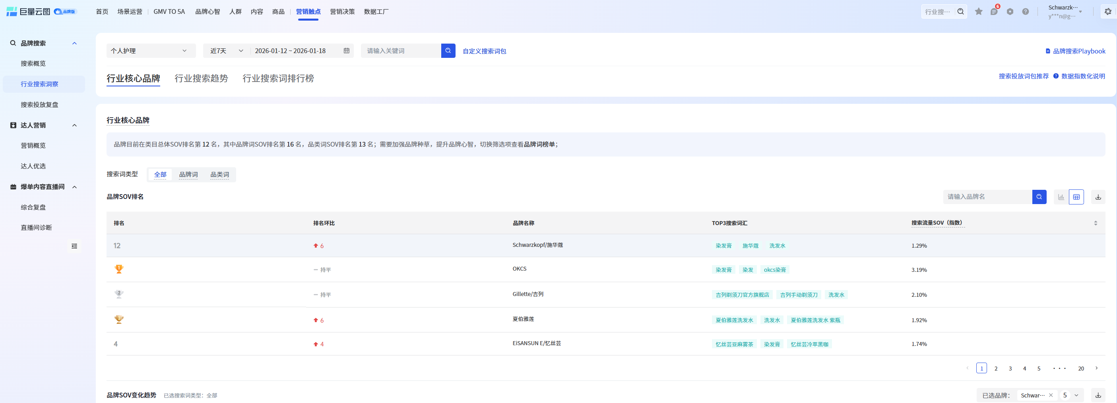

【施华蔻】赛马复盘0105 副本AI用
云图SOP汇总整理版_V2

